
שאלה מרכזית:
סמינר מרכזים
1
איך נראה חניך.ה שסיים תהליך הבטחה בשבט שלי?

זמן הפעילות: 120 דק'
מסר: בכל שבט תהליך ההבטחה נראה קצת אחר. איך אנחנו מצליחים לכוון מטרה לסוף התהליך? עם מה החניך יוצא בסוף תהליך ההבטחה? מה זה תהליך ההבטחה? תהליך ההבטחה של חניכי ח' הינו אחד הרגעים המשמעותיים ביותר בחייו הצופיים של חניך. האומנם? האם הוא באמת רגע כל כך מכונן או האם הוא רגע שבא והולך שכן הוא מסורת שאנו מחויבים לו מכורח המציאות הצופית לעמוד בה? זכרו! תהליך ההבטחה אינו מתחיל ומסתיים בשנת ח' בלבד.

זמן משחק: ??
15 דק'

מתודה 1: שיתוף
נפתח ונקריא למדריכים את נוסח ההבטחה ואת ההצהרה לשמה אנחנו מבטיחים בתנועה-
הנני מבטיח
הבטחה שלמה
לעשות כל שביכולתי
למלא חובתי לעמי ולמדינתי
לעזור לזולת בכל עת
ולמלא את חוקת הצופה
חוקת הצופה מהי? 10 מידות הצופה.
על הקירות יהיו מודבקים שורות וקטעים משירים, כל אחד יבחר את הקטע שיותר מתחבר אליו ביחס להבטחה הצופית ולרגשות העולים בו לאחר הקראת נוסח ההבטחה.

כל אחד ישתף איזה משפט הוא בחר ולמה? איפה זה פגש אותו?
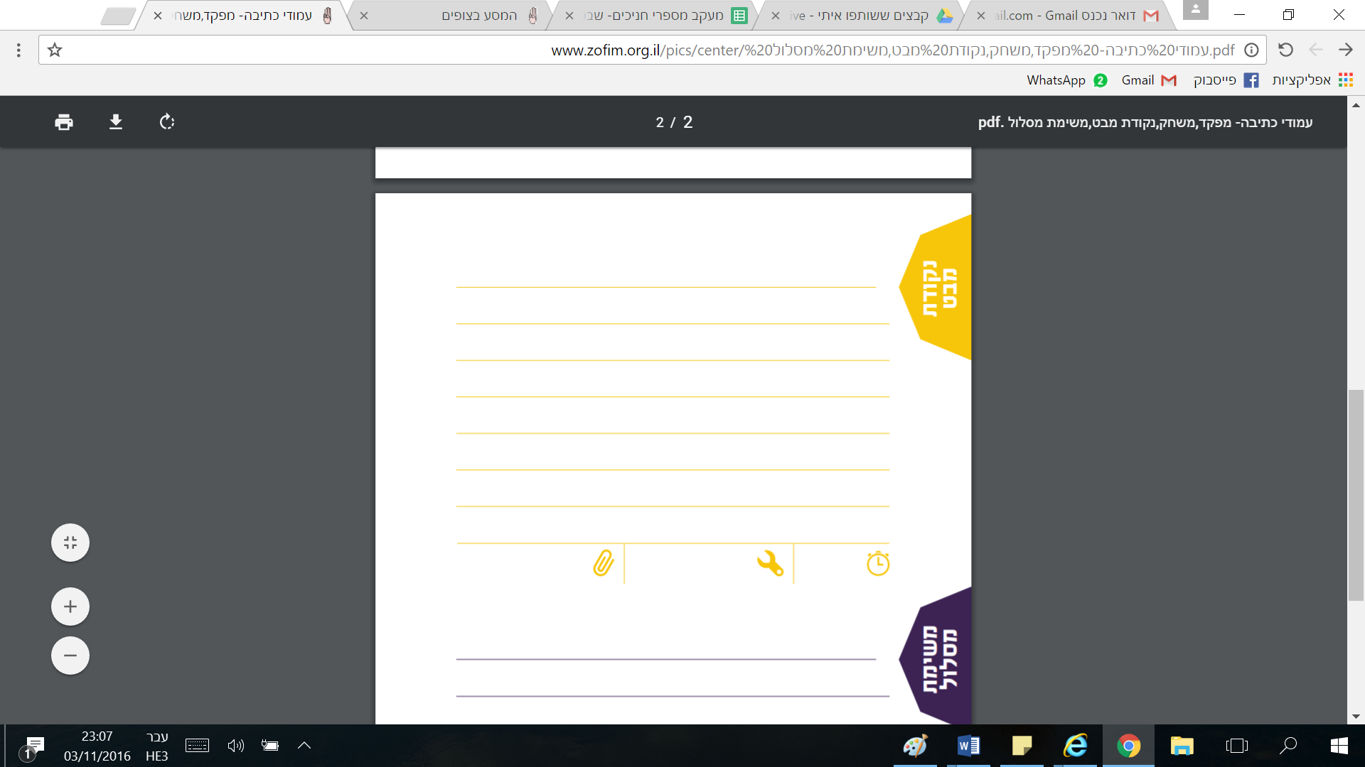
30 דק'
סלוטייפ
נספח- מילים משירים

מתודה 2: חשיבה משותפת ושיתוף
נתפצל לקבוצות קטנות (4 קבוצות), ניתן לכל קבוצה רשימה של תכונות שיש בבני אדם. על כל קבוצה לבחור 5 תכונות מרכזיות שלדעתן יוצרות את חניך הח' האידיאלי המסיים את השנה- מהו סל הערכים הכי חשובים לדעתנו שצריך לצאת איתו חניך ח?
בתוך כל קבוצה ננהל שיח לפי השאלות הבאות-
- איך מתחילים לבחור במה צריך להתרכז בתהליך הבטחה?
- איזה כלים הם רוחשים באופן ספציפי בשנה הזאת?
- למה בעצם שנת ח' בחייו של חניך בצופים היא חשובה? כשמישהו לא עבר שנת ח בצופים מצטרף מאוחר יותר- מה הוא צריך להשלים? איך?
כל קבוצה תציג את התכונות שהיא בחרה ולמה בחרה בהן.
20 דק'

מתודה 3: חשיבה משותפת ושיתוף
מה חובתנו כמדריכי ח' בתוך התהליך הזה?
נניח את השאלה הזאת במרכז החדר. נתייחס אליה כשמש אסוציאציות- קצת להרחיב ולפרט על כל מילה, מישהו לא מסכים על מילה שנאמרה?

אחר כך נניח מתחת לשאלה הראשונה שאלה נוספת- מה החובות של חניך ח' בתוך התהליך הזה?
גם לשאלה הזאת נתייחס לשמש אסוציאציות ואפשר לפרק אותה לעוד שאלות-
מה אנחנו דורשים מהם להיות ומה אנחנו עושים למי שלא עומד בסטנדרט/ מפריע לתהליך?

נעבור על 2 השאלות האלה ונסביר- לחניכים בתהליך הבטחה יש חובות. ואתם כמדריכים צריך לדרוש מהם את זה, יש להם גם זכויות- ואתם המדריכים צריכים לדאוג שמגיע להם את זה.
יש לחדד- נוסח ההבטחה הצופית הינו הנוסח שאיתו יש להבטיח. אנחנו לא משנים את נוסח ההבטחה שיתאים לנו באופן אישי או גדודי. ניתן להוסיף דברים שלא יסתרו את רוח ההבטחה אבל מעמד זה הינו מעמד תנועתי!!!!! ולא בהכרח אישי, גדודי, שבטי או אפילו הנהגתי.
30 דק'
טושים, דפים

מתודה 3: הסבר
ממש לפני שבועיים פתחנו את תהליך הקיץ בהנהגה ואנחנו מאמינים שגם הרבה מכם התחילו לתכנן אירועי שיא בשבטים סביב רגע ההבטחה.
(לתת לאנונו להציג את הרעיון שלו)- עלתה יוזמה, לייצר בזמן המחנה גיחת ח' הנהגתית שמתרכזת בהבטחה- ירידה מהיער לפנות ערב, פעילות בחוף הכנרת (ספארי), לינה בחוף, הבטחה בזריחה עם רפסודות, חזרה למחנה והמשך לו"ז. כל שבט שירצה לעשות סמינר חניכים עדיין יוכל לעשות זאת אבל מעמד ההבטחה יקרה שם.
מה אומרים? מה היתרונות? מה החסרונות? מה עושים אם חלק לא רוצים? חשוב לציין שהגיחה תהיה על כל צורתה חובה לכולם- מה יקרה בתוכה זה משהו אחר.

20 דק'
מקרן, מחשב

